新 书 推 荐
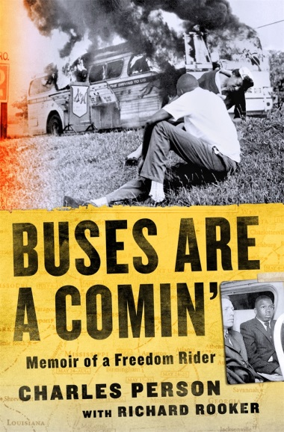
中文书名：《公共汽车就要来了:自由乘车者的回忆录》
英文书名：BUSES ARE A COMIN: Memoir of a Freedom Rider
作 者：Charles Person with Richard Rooker
出 版 社：St. Martin’s Press
代理公司：ANA/Cindy Zhang
页 数：299页
出版时间：2021年4月
代理地区：中国大陆、台湾
审读资料：电子稿
类 型：传记回忆录

这是对1961年“自由之行”(Freedom Rides)的第一手报道，该书由最后幸存的“自由之行”成员之一撰写，推动了民权运动的变革。

内容简介：

年仅18岁的查尔斯·塞恩(Charles Person)是最初的“自由乘车者”(Freedom Riders)运动中最年轻的一位。1961年，他乘坐巴士离开华盛顿前往新奥尔良。这群有目的的黑人和白人，男性和女性活动家们开始调查美国是否会遵守最高法院的一项裁决，该裁决裁定在全国范围内的公交车站、等候区、餐馆和卫生间的种族隔离是违宪的。

自由乘车者找到了答案。不。南方各州将继续无视联邦法律，使用暴力来实施种族隔离。一辆公共汽车被烧毁;查理乘坐的第二辆车遭到一群暴徒袭击他们几乎将骑士打死

《公共汽车来了》让我们得以一窥美国为归属权而进行的斗争。查尔斯带领他的同事们下了车，走进车站，走进人群，走进历史，帮助推翻种族隔离对非裔美国人生活的暴力控制。这也是上一个时代的青少年对今天的年轻人提出的挑战:成为变革的推动者，立场坚定。创建一个更加公正的国家，让学生有发言权，让青年有所作为，让每个人都属于自己。

作者简介：

查尔斯·博森（Charles Person）是两个仍健在的自由乘车者之一，他们从华盛顿特区开始到新奥尔良，一路乘坐着有白人和黑人共同组成的公交车到达。这一历史性事件帮助推翻了美国《黑人歧视法》（Jim Crow laws）。作为一个广受欢迎的公众演说家，他与学校、博物馆和社会活动家团体保持着积极的联系。他住在亚特兰大。

理查德·鲁克（Richard Rooker）是一位英语和历史教育家，写作教练，是博森的朋友。他是印第安纳历史学会（Indiana Historical Society）活跃的董事会成员。

媒体评价:

“这是一个引人注目的故事，对反对1961年自由乘车运动的白人种族主义者的残酷行径进行了丰富的描写，对民权抗议者的勇气的描写也很有力。”
---威廉·H·查菲(William H. Chafe)，爱丽丝·玛丽·鲍德温(Alice Mary Baldwin), 历史学教授，杜克大学名誉教授；美国历史学家组织前主席，著有《文明与民权》（Civilities and Civil Rights）和《美国世纪的兴衰》（The Rise and Fall of the American Century）

谢谢您的阅读！
请将回馈信息发至：
张滢（Cindy Zhang)
安德鲁·纳伯格联合国际有限公司北京代表处
北京市海淀区中关村大街甲59号中国人民大学文化大厦1705室，100872
电 话：010-82504506
传 真：010-82504200
Email: Cindy@nurnberg.com.cn
网 址: http://www.nurnberg.com.cn
新浪微博：http://weibo.com/nurnberg
豆瓣小站：http://site.douban.com/110577/
微信订阅号：安德鲁书讯

